

Vía Rivadavia 524
D5702JRJ San Luis, Dpto. Pueyrredón
San Luis - Argentina
Teléfono. +54 2652 532996 / 97
www.gestionmovil.com.ar

Cláusula de confidencialidad
Toda la información contenida en este documento es proporcionada con confidencialidad con el único propósito de acercar posturas comerciales con la entidad receptora prohibiendo expresamente la publicación, divulgación y utilización de su contenido para fines propios o de terceros no autorizados sin el previo consentimiento expreso y por escrito de Gestión Móvil.

Todo el contenido de este documento esta sujeto a las leyes de propiedad intelectual y pertenecen a Gestión Móvil, salvo aquellas marcas mencionadas las cuales pertenecen a sus respectivos dueños.
©Gestión Móvil 2011

Toma de Inventario

Requerimientos generales
El aplicativo debe automatizar el procedimiento que conlleva realizar un inventario físico de mercadería. La mercadería, puede estar almacenada en diferentes depósitos o almacenes, por consiguiente, se necesita indicar a que depósito pertenece el inventario que se va a relevar. El aplicativo debe funcionar sobre dispositivos móviles, como por ejemplo un teléfono celular o tablet. La información recabada, deberá ser transferida para su posterior procesamiento y análisis vía Web ó como un archivo a una computadora, entre otras posibilidades.
Operatividad
La idea general es que el operador debe escanear el código de barras asociado al artículo a inventariar y luego ingresar la cantidad física en existencia.
El sistema contará con una serie de parámetros de configuración, que le dará comportamiento según el escenario planteado.
Se contemplarán alternativas sobre el ingreso de la cantidad física (resultado del conteo de existencias) ya que artículo puede estar almacenado en diferentes ubicaciones dentro del depósito, por lo que podría ser escaneado en más de una oportunidad. Por tal motivo se deberá permitir al operador decidir agregar cantidades a las ya existentes o reemplazar el conteo previo.
En el caso de escanear códigos de productos inexistentes en la base de datos del dispositivo, un parámetro del sistema determinara si solo debe informarse el hecho, o permitir ingresar una descripción de referencia y la cantidad física encontrada.
La transferencia de los datos se realiza por archivo usando alguno de los medios de conexión del dispositivo, o vía red a un servidor usando alguno de los mecanismos de conexión, WI-FI, 3G o GPRS.

El sistema debe contemplar características que poseen algunos tipos de productos y que determinan un comportamiento del sistema diferente.
Ejemplos:
Los productos pueden presentar diferentes tipos de packaging, cada uno de los cuales posee un código de barras diferente. Según el tipo de código utilizado, podrá ser necesario realizar conversiones sobre la cantidad física cargada.
A modo de ejemplo, supongamos realizar inventario sobre Aceite de Maiz x 1 Lt.
Este producto viene embalado por caja conteniendo 12 unidades. El inventario podría realizarse leyendo el código de barras contenida en la botella o el código de barras contenido en la caja. Según el código que se leyera, sería necesario convertir la cantidad en stock a la unidad de medida requerida.
Si se leyera el código de la caja, y el stock resultante fuese de 10 cajas (valor introducido por el operador), el stock a devolver seria de 120 unidades. Por el contrario si se leyera el código de barras de la botella, la cantidad ingresada debiera ser 120.
Lo mismo ocurre con los productos pesables, ya que el producto puede tener un peso promedio, pero el conteo puede realizarse por piezas. Así, Kg en stock seria el resultado de la cantidad de piezas por el peso promedio. Todos estos parámetros serán especificados por producto.

Requerimientos No Funcionales
- S.O. Android
- Interfase con librería Zxing
- Se requiere la entrega del código fuente del sistema,
- Acuerdo de confidencialidad
- Propiedad intelectual

Módulos
Resumen de los módulos necesarios. Tener en cuenta que podrían surgir leves correcciones, pero sustancialmente se mantendrán estas características.

Importación de Datos.
El usuario seleccionará el tipo de fuente de datos de los que tomar los artículos: web, archivo. Si fuese Web, se guardara en configuración persistente la URL del servidor. Si fuese archivo, se guardara el directorio desde el que se toman los datos y el usuario selecciona el archivo desde ese directorio. El formato de datos que puede leer desde cualquier fuente será inicialmente en formato CSV. La implementación del sistema debe proveer la abstracción necesaria para la programación de posteriores formatos.
Los datos leídos se guardarán en una base de datos en el dispositivo.

Exportación de datos.
El usuario seleccionará el tipo de exportación que realizará: web o archivo de manera similar a la importación. El formato de datos de la exportación será inicialmente CSV. La implementación del sistema debe proveer la abstracción necesaria para programar la exportación a otros formatos.
Los datos exportados se tomaran desde la base de datos del dispositivo.

Toma de Inventario.
Al ingresar, el sistema automáticamente se colocará en modo lector con la cámara fotográfica activada. Una vez obtenido un código o cancelada la lectura (para ingreso manual), se le ofrece al usuario una interfase que tiene una caja de texto, precargado con el código leído ó para la carga manual del código de articulo. Un botón habilitará el escaneo de un código de barras y que se cargara en la caja de texto mencionada anteriormente. Ingresado el código de producto, se buscará en la base de datos de artículos (en los distintos códigos posibles para cada artículo), al encontrarlo se mostrará un texto con la descripción del producto ó un mensaje de “producto no existente” si el resultado de la búsqueda fuese negativo. Un parámetro de configuración habilitará la carga del producto no existente, solicitando todos datos necesarios.
En otro campo se ingresara la cantidad contada para ese artículo. El ingreso podrá hacerse manual, o con auto incremento/decremento mediante un par de botones. También la interfase ofrece un botón para limpiar el campo de carga.
En caso de leer un código de artículo repetido, el sistema permita reemplazar la cantidad o sumarla a la existente.
Dentro de los datos a recibir de los artículos, podrá enviarse el stock existente según la fuente de datos que se utilice. Un parámetro de sistema indicara si este valor debe ser mostrado al operador en la GUI para que pueda contrastar el conteo físico con el stock que informa la fuente de datos, caso contrario, este dato no se mostrará.
Una vez completada los datos requeridos, un botón de grabar ingresará la información a la base de datos y limpiará el formulario para continuar.
Una opción de finalizar terminará con el ciclo de carga de datos.

Caminos alternativos
- El producto escaneado ya fue escaneado previamente:
Mostrar cantidad previamente escaneada y permitir el ingreso de una nueva cantidad.
Permitir que esa cantidad sea sumada a la existente, ó reemplace la existente ó decremente la existente.
- El producto escaneado no existe en la base de datos:
Un parámetro de configuración permitirá dar de alta en la base de datos del dispositivo al nuevo producto. Ver Ingresar producto nuevo
- No es posible la lectura del código de barras:
Se permite la carga manual del código en el campo correspondiente
- El producto es de venta fraccionada:
Admite que en el campo de cantidad se carguen números decimales o fracciones de producto.
- El producto es mensurable (kg, litros) y el conteo se hace por la unidad de medida:
El sistema hace la conversión por un factor establecido para ese producto y se obtiene la nueva cantidad en la unidad de venta requerida.
- El producto es un pack convertible a la unidad de medida de su contenido:
El sistema multiplica la cantidad de pack ingresados por la cantidad de unidades que contiene del otro código asociado de producto unidad. Ver ejemplo de aceite en sección Operatividad.
- El producto es individualizable (número de serie):
El sistema habilita la carga por lote de los números de series (manual o escaneado)

Ejemplo de interfase de entrada para la carga de inventario
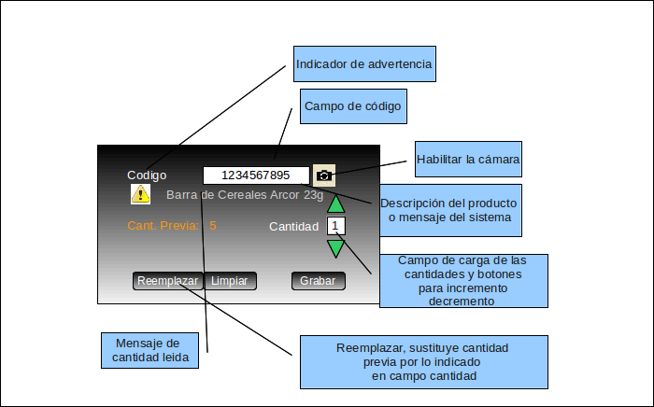
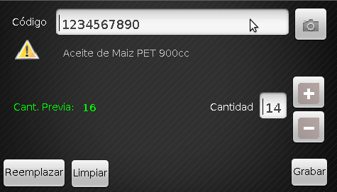

Ingresar producto nuevo
Si el sistema tiene habilitado el parámetro para carga de productos nuevos, el sistema mostrará una interfase que permita el ingreso de los datos. Datos mínimos requeridos, código de barras, descripción, cantidad.

Modificación de datos
El sistema permitirá navegar entre los productos o realizar búsquedas, y luego de seleccionar uno, mostrará una interfaz para modificar los datos.
Si el código de artículo fue dado de alta manual en el dispositivo permitirá cambiar todos los campos.
Si fuese ingresado por importación, solo permitirá la modificación de cantidad. (no de cantidad previa importada)

Sobre Requerimientos
Los requerimientos pueden variar levemente, por ejemplo agregar algún dato para mostrar o colectar, o la implementación de algun nuevo formato de importación / exportación.

Condiciones de Contratación
Se requiere fluida comunicación entre las partes.
Gestión Móvil podrá supervisar el avance del proyecto, pudiendo hacer observaciones sobre el mismo para su corrección u modificación dentro de los alcances previstos.
Se establecerá una serie de hitos, que consistirá en entregas de producto funcional hasta el hito alcanzado con su código fuente y Gestión Móvil efectivizara el pago proporcional estipulado salvo acuerdo diferente entre las partes.
Se requiere presupuestar con tiempo estimado de finalización.

